Приложение к региональной
программе воспитания

Материалы национально-регионального компонента
рабочей программы воспитания
для организаций летнего отдыха и оздоровления детей
Республики Бурятия

Официальные символы Республики Бурятия

Герб Республики Бурятия представляет собой геральдический щит традиционной формы, на котором размещен трехцветный сине-бело-желтый круг. В верхней части круга золотое соёмбо – традиционный символ вечной жизни (солнце, луна, очаг). В центре круга одинаковой ширины сине-белые полосы – волны Байкала, а также светло-зеленого и темно-зеленого тонов горные вершины, характерные для местного ландшафта. Нижнюю часть круга обрамляет голубая лента хадак – символ гостеприимства народа Бурятии. Центральная часть хадака служит основанием герба. Лента равномерно с каждой стороны нижней части круга обвивает герб. Концы ее ниспадают по обе стороны герба.
Государственный флаг Республики Бурятия представляет собой прямоугольное полотнище, состоящее из трех горизонтально расположенных цветных полос: синей, белой и желтой, с изображением соёмбо желтого цвета на верхней синей полосе у древка. Синяя составляет две четверти, белая и желтая – по одной четверти ширины флага. Отношение ширины флага к его длине 1:2. Синий – цвет ассоциируется с небом, олицетворяет исторические корни и культурные связи народов Бурятии, а также нерушимость и верность. Белый – символ высоких нравственных начал, счастья, спокойствия, благополучия, мира, единства и целостности. Сочетание синего и белого говорит о том, что Бурятия – часть Российской Федерации. Желтый (золотой) подчеркивает духовное начало (верующие буряты в Забайкалье исповедуют ламаизм – разновидность северного буддизма, цветовой символ которого – желтый, золотой). Желтый говорит и о милосердии, гармонии человека и природы, духовном совершенствовании. Бурятское соёмбо состоит из трех элементов: луны, солнца и огня снизу вверх. Огонь означает тепло, жизнь, свет, возрождение, благополучие; очаг – символ чистоты и хранитель дома. Первый язычок пламени олицетворяет прошлое, средний современное, третий – будущие поколения. Вместе языки пламени говорят о непрерывности и преемственности истории. С солнцем связаны представления об источнике жизни, жизненной силы, света, богатства, изобилия. Луна у монгольских и тюркских народов почиталась как главное светило, эти народы усматривали в ней таинство, так как луна была хозяином ночи. На основании фаз и циклов ее движения строилась система восточного летоисчисления, создан был лунный календарь.

Официальные символы г. Улан-Удэ
Герб города.
Новый статус города в качестве столицы Республики Бурятия нашел отражение в новой версии его официальных символов: герба и флага, которым предстояло связать прошлое Верхнеудинска и советского Улан-Удэ с современными реалиями городской истории.
В гербе, который Верхнеудинск получил еще в 1790 г., в 1998 г. изображение бабра в верхней его части, означавшее дореволюционную принадлежность города к Иркутскому наместничеству, изменили на республиканскую символику в виде соёмбо – традиционного бурятского символа вечной жизни, состоящего из изображений солнца, луны и огня.
Соёмбо вместе с синей, белой и желтой полосами, подразумевающими цвета государственного флага Республики Бурятия, в основном поле герба продемонстрировали принадлежность города республике. В новой версии герба был сохранен рисунок жезла Меркурия и опрокинутого рога изобилия с исходящими из него листьями и плодами. Два этих символа были помещены на старинный герб города и утверждены еще в 1790 г. Императрицей Екатериной II в память о выдающемся значении Верхнеудинска в качестве крупнейшего центра торговли и заключения торговых сделок в Забайкалье в XVII-XVIII веках. Уже в то время город служил настоящей торговой и деловой столицей, в которой пересекались торговые пути, связывающие европейскую Россию, Восточную Сибирь, Дальний Восток, Среднюю Азию, Китай и Монголию. Надо сказать, что, несмотря на изменение способов передвижения и направления торговых связей, свое значение узла транспортных путей Верхнеудинск и впоследствии Улан-Удэ сохранял неизменно.
В 2005 году герб претерпел новые изменения знакового характера: в основном поле три полосы (синюю, белую и желтую) изменили на одну – золотого цвета, в нижней части щита появилась орденская лента в память о награждении города в 1984 г. орденом Трудового Красного Знамени. В верхней части герба была помещена башенная корона, указывающая на столичный статус поселения с изображением соёмбо и полумесяца на центральном зубце. Сама же корона понизу украшена традиционным бурятским орнаментом. С тех пор изображение герба Улан-Удэ не менялось.
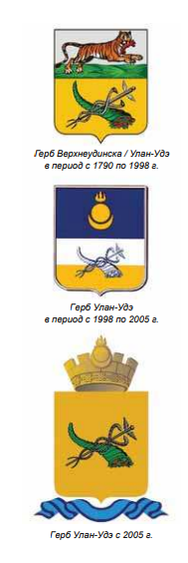
Флаг города.
Другим официальным символом Улан-Удэ, утвержденным специальным постановлением городского Совета от 20 октября 2005 г., является его флаг, на котором изображены основные элементы герба города. Флаг городского округа «город Улан-Удэ» исполнен по правилам геральдики и отражает исторические, культурные, социально-экономические, национальные и иные местные традиции, и особенности. Оригинал изображения флага хранится в Администрации города Улан-Удэ и доступен для ознакомления всем заинтересованным лицам.
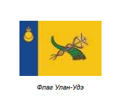
Гимн города.
Третьим официальным символом г. Улан-Удэ является гимн города. Он представляет собой музыкально-поэтическое произведение, созданное композитором Ч. Павловым и поэтом Д. Дамбаевым, с авторским названием «Улан-Удэ». Гимн города может звучать на официальных мероприятиях, а также в начале телевизионных и радиопрограмм.

Улан-Удэ, город мой,
Разлив огней над тайгой.
Как зов степей, Селенга,
Окрестных гор синева.
Припев:
Улан-Удэ, Улан-Удэ –
Моей Бурятии звезда (2 раза)
Улан-Удэ, город мой,
Горжусь тобой, как судьбой,
Ты, как улыбка любви
И свет родимой земли.
Припев:
Улан-Удэ, Улан-Удэ –
Моей Бурятии звезда (2 раза)

Сэнхир γлгэн замби дээр
Сэнгγγ хотын олонш hаа,
Номин солгёон Сэлэнгын
Ногоон хγбóó эрье дээр

Ухаан зγрхым хγлгóóгшэ
Улаан-Yдэм hайхан даа (2 дахин)

Олон харгын бэлшэр дээр
Одон шэнгеэр бадаржа,
Алас холын айлшадаа
Амар мэндээр угтагша

Набша сэсэг ногоон соо
Наран óóдэ γндыhэн,
Айдар халуун дурые
Альган дээрээ γргэhэн

Уужам Буряад дайдымни
Улаан-Yдэм hайхан даа (2 дахин)

ЗНАМЕНАТЕЛЬНЫЕ И ПАМЯТНЫЕ ДАТЫ БУРЯТИИ НА 2024 ГОД

События
1 июня 1934 г. 90 лет со дня вступления в строй Улан-Удэнского паровозо-вагоноремонтного завода (Улан-Удэнский локомотиво-ремонтный завод — филиал ОАО «Желдормаш»)
6 июня 1964 г. 60 лет со дня выхода постановления Совета Министров
Бурятской АССР № 229 «О строительстве Республиканской библиотеки им. Горького в г. Улан-Удэ» (Национальная библиотека Республики Бурятия)
8 июля 1974 г. 50 лет со дня выхода постановления ЦК КПСС и Совета
Министров СССР № 561 «О строительстве Байкало-Амурской железнодорожной магистрали»
28 июля 1929 г. 95 лет ОАО «Улан-Удэнский судостроительный завод»
Июль 1839 г. 185 лет со времени прибытия на поселение в Селенгинск декабристов — братьев Н. А. и М. А. Бестужевых
Июль 1939 г. 85 лет со дня начала строительства ОАО «Улан-Удэнский авиационный завод»
1 августа 1929 г. 95 лет со дня проведения Первого республиканского слета
пионеров Бурятии
2 августа 1924 г. 100 лет со дня проведения первого общереспубликанского
праздника «Сурхарбан»
10 августа 1934 г. 90 лет со дня выхода постановления ЦИК Бурят-Монгольской АССР о переименовании г. Верхнеудинска в г. Улан-Удэ и г. Троицкосавска в г. Кяхту
20-29 августа 1939 г. 85 лет со времени разгрома советско-монгольскими войсками японских агрессоров у р. Халхин-Гол.

50 лет со дня выхода постановления ЦК КПСС
и Совета Министров СССР № 561 «О строительстве
Байкало-Амурской железнодорожной магистрали»

Архивный документ
Из текста выступления первого секретаря Бурятского обкома КПСС на III пленуме Бурятского обкома КПСС 22 октября 1974 г.:
<…> 8 июля Центральный Комитет КПСС и Совет Министров приняли постановление «О строительстве Байкало-Амурской железнодорожной магистрали». В этом, — без преувеличения, — историческом постановлении говорится:
«Построить в 1974-1983 годах Байкало-Амурскую железнодорожную магистраль протяженностью 3145 километров от города Усть-Кут (станция Лена) до города Комсомольск на Амуре через Нижне-Ангарск, Чары, Тынду, Ургал; в 1974-1982 годах второй путь протяженностью 680 километров железнодорожной линии Тайшет-Лена и в 1974-1979 годах железнодорожную линию БАМ-Тында-Беркакит протяженностью 397 километров в однопутном исполнении.
Сдать в постоянную эксплуатацию Байкало-Амурскую железнодорожную магистраль в 1983 году…»
ГАРБ. ФР.248. Оп.1. Д.3411. Л.3-4

В середине 1970-х гг. правительство Л. И. Брежнева решило возобновить строительство БАМ, которое с перерывами осуществлялось с 1932 г. преимущественно силами заключенных исправительно-трудовых лагерей ОГПУ НКВД. Первое официальное упоминание о начале новой стройки прозвучало в речи генерального секретаря ЦК КПСС на торжественном заседании в Алма-Ате, посвященном 20-летию освоения целины, 15 марта 1974 г.
В апреле на XVII съезде ВЛКСМ был сформирован Всесоюзный комсомольский отряд во главе с Героем Социалистического Труда
В. И. Лакомовым, который непосредственно из Дворца съездов был направлен в район будущего строительства. БАМ был провозглашен Всесоюзной ударной комсомольской стройкой, а при ЦК ВЛКСМ создан Центральный штаб по шефству над новым проектом.
8 июля 1974 г. вышло постановление ЦК КПСС и Совета Министров СССР № 561 «О строительстве Байкало-Амурской железнодорожной магистрали», в котором Минтрансстрою и МПС СССР была поставлена задача «в целях дальнейшего развития производительных сил Восточной Сибири и Дальнего Востока и обеспечения возрастающих перевозок грузов в этих районах» построить железную дорогу в однопутном исполнении протяженностью 3145 км от г. Усть-Кута (ст. Лена) до г. Комсомольска-на-Амуре через Нижнеангарск, Чару, Тынду, Ургалв 1974–1983 гг.; второй путь протяженностью 680 км железнодорожной линии Тайшет – Лена в 1974–1982 гг. и железнодорожную линию Бам –Тында – Беркакит протяженностью 397 км в однопутном исполнении в1974–1979 гг.
Строительство восточного участка БАМа осуществляли воины железнодорожники под руководством Главного управления железнодорожных войск (ГУЖВ). Для этих целей в структуре ГУЖВ было создано два корпуса – Тындинский и Чегдомынский, включавшие несколько десятков железнодорожных батальонов и других подразделений. Отсыпкой земляного полотна под железную дорогу, прокладкой автомобильных дорог и подъездных путей занимались мехколонны трестов «ЗапБАМстроймеханизация» и «БАМстроймеханизация». Буровзрывные работы осуществлялись спецуправлениями треста «БАМтрансвзрывпром». Сооружением тоннелей БАМа занималось УС«БАМтоннельстрой», выделившееся из Главтоннельметростроя в январе 1975 г. Строительство мостов и прочих искусственных сооружений подразделения мостостроительных трестов № 8, № 9 и № 10.
Возведение постоянных поселков и железнодорожных станций осуществлялось в форме шефской помощи строительных коллективов союзных республик, автономий, краев и областей РСФСР. Всего за рассматриваемый период в систему шефской помощи на строительстве БАМа было вовлечено 13 союзных республик и 22 автономные административные единицы РСФСР, включая Москву и Ленинград.
В Бурятии БАМ пересек два малозаселенных и слабоосвоенных района – Северо-Байкальский и Баунтовский. Строительство БАМа привело к появлению на карте Бурятской АССР нового города Северобайкальска и шести поселков городского типа (Кичера, Новый Уоян, Янчукан, Ангоя, Северомуйск и Таксимо) с современной социально-бытовой инфраструктурой. Стройка способствовала развитию на севере Бурятии строительной индустрии, лесной и горнорудной промышленности. В каждом строительном предприятии формировалась собственная промбаза, обеспечивавшая производство стройматериалов и ремонт строительной техники. Программа социально-экономического развития предусматривала создание крупных добывающих и обрабатывающих предприятий возле Холоднинского месторождения полиметаллов, Молодежного месторождения хризотил-асбеста, создание Мокской ГЭС на Витиме и прочие проекты.
Завершение советского строительного проекта и реформирование транспортной отрасли в России привели к переходу районов БАМа из ведомственно-отраслевой в территориальную систему управления, что вызвало разрыв прежних социальных связей, ломку градообразующих и градообслуживающих структур, спровоцировало массовый отток населения и ликвидацию ряда населенных пунктов.
В 2010-е гг. началась реализация программы развития инфраструктуры Транссиба и БАМа как необходимого условия раскрытия потенциала восточных территорий Российской Федерации, получившей наименование «Восточный полигон». Проект модернизации БАМа (БАМ 2.0) предусматривает реконструкцию существующих и прокладку вторых железнодорожных путей, развитие путевой инфраструктуры, разработку месторождений. Именно с ним сегодня связаны перспективы возрождения бамовских поселков и социально-экономического освоения притрассовых территорий.
Н. С. Байкалов

Основные этапы детского движения в Бурятии
(к 90-летию создания республиканской пионерской организации)

Забота о преемственности поколений, воспитание детей и молодежи во все времена являлась неотъемлемой частью развития российского общества. Но именно XX в. стал временем становления новой объективной социальной реальности в мире и в России, такой как детское движение. В развитии отечественного детского движения чаще всего выделяются допионерский, пионерский и постпионерский периоды [1, с. 72].
Первый, «допионерский», этап был представлен возникновением и функционированием в России детских объединений самой разной направленности («Майские союзы», «Сетлемент» С.Т. Шацкого и др.) Наиболее широкую популярность завоевал скаутизм — движение детей и молодежи, распространившееся в начале XX в. по всему миру. После 1917 г. в рядах российских скаутов произошел раскол из-за неоднозначного отношения к советской власти. Их легальная деятельность продолжалась до 1919 г., но фактически скаутские объединения существовали в Советской России до 1926 г. [2, c.16]. На территории Бурятии, начиная с 1916 г., действовали как минимум два скаутских отряда — в Верхнеудинске и Троицкосавске [21]. Руководители этих отрядов, например, бывший скаут-мастер Газис Урманчеев, сыграли значительную роль в создании республиканской пионерской организации.
В первые послереволюционные годы (1917—1922) в России постепенно оформлялась идеология детского коммунистического движения, а днем рождения Всесоюзной пионерской организации принято считать 19 мая 1922 г. Решающее значение в сплочении различных, разрозненных детских коммунистических групп принадлежит V Всероссийскому съезду PKCM (октябрь, 1922 год), на котором впервые были определены цели и задачи детского движения в Советской России, а также намечены формы, содержание и методика работы. С этого момента начинается новый — «пионерский» — этап в развитии отечественного детского движения. Именно пионерская организация становится первым опытом по созданию массовых детских общественных объединений для большинства регионов СССР, в т.ч. и для Бурятии. В марте 1923 г. по специальной программе, присланной из Москвы, начались занятия первого отряда инструкторов юных пионеров в г. Верхнеудинске. 27 апреля 1923 г. в Бурятии был создан первый пионерский отряд, организатором которого стала инструктор Губкома комсомола Мила Славнина, первыми вожатыми были назначены Газис Урманчеев и Феня Ершова [3, c.16]. Для работы первого отряда была отведена комната в здании Комсомольского клуба (ныне здание на ул. Каландаришвили). Процесс возникновения и становления детского движения в нашей республике имел ряд особенностей и проходил в более сложных условиях, чем в целом по стране. Причины возникших трудностей — это и военное положение, и отсутствие необходимого опыта руководства у местных партийных и комсомольских органов, и удаленность от центра. Серьезной проблемой было отсутствие квалифицированных специалистов, особенно национальных кадров. В западных аймаках, где население в целом вело оседлый образ жизни, условия для создания пионерских отрядов были более благоприятными, чем на востоке республики, гораздо опытнее был и местный комсомол. Деятельность первых пионеров Бурятии была представлена участием в общегосударственном деле борьбы с беспризорностью, проведением Международных детских недель, в дни которых устраивались массовые демонстрации, спектакли, выставки, а также работой при сельских клубах и избах-читальнях. Уже летом 1923 г. в пригороде Верхнеудинска был организован первый в республике детский оздоровительный лагерь [3, с. 33-34]. С конца 1924 г. дети младшего возраста стали вовлекаться в октябрятские группы, создававшиеся при пионерских отрядах. К концу 1925 г. в пионерской организации Бурятии состояло более 6 000 детей и подростков, пионерия показала свою жизнеспособность и актуальность, окончательно оформилась и значительно укрепила свои ряды [4].
Вторая половина 1920-x — начала 1930-x гг. является одним из наиболее плодотворных периодов в развитии Всесоюзной пионерской организации. Были предприняты шаги в направлении активизации самодеятельности детей, появился целый ряд новых, интересных форм деятельности, существенно изменились методы работы. Главная установка этого периода — «строить работу организации руками самих детей». В Бурятии детское движение особенно успешно распространяется в сельской местности, значительно увеличивается количество детей-бурят, вступавших в пионеры. Если в 1928 г. в пионерской организации республики состояло 9 113 пионеров и 1 532 октябренка, объединенных в 288 отрядах, то уже в 1932 г. в 516 отрядах находилось 22 216 пионеров, 3 739 октябрят и 75 комсомольцев [5]. Однако, как и в целом по стране, деятельность бурятской пионерии не обходилась без недостатков, главным из которых стала попытка решения грандиозных задач построения народного хозяйства (коллективизация, индустриализация) руками детей.
После решений ЦК ВКП(б) ‹О начальной и средней школе» (1931 г.) и ‹О работе пионерской организации» (1932) школа постепенно превращается в основную базу детского движения, однако самодеятельный характер пионерии не вписывается в общую государственную структуру. В 1930-e гг., как и по всей стране, в работе республиканской пионерской организации утверждаются командно-приказная система, администрирование, наблюдается увлечение цифрами-результатами, сводками, рапортами, никчемными парадными мероприятиями — одним словом, «барабаномания». Решения Х съезда ВЛКСМ (1936 г.) определили главной задачей пионеров «борьбу за глубокие знания и твердую сознательную дисциплину» [6]. Содержание и формы пионерской работы в Бурятии в 1930-e гг. развивались в русле всесоюзного пионерского движения, но были и некоторые характерные особенности. Получают существенное развитие разнообразные технические кружки: авиамодельные, радио- и фотокружки, физические и химические. Стали регулярно проводиться вечера технической смекалки, конкурсы, технические слеты и конференции, организовывались музеи детского технического творчества. На основании решений Х пленума Бурят- Монгольского обкома ВЛКСМ с 1 января 1935 г. на базе городской детской технической станции были основаны Республиканская детская техническая станция и Республиканская детская сельскохозяйственная станция. Летом 1936 г. впервые в республике была проведена детская Олимпиада художественной самодеятельности, в которой приняло участие более 300 победителей школьных и районных олимпиад. С августа 1938 г. в республике начала выходить пионерская газета «Костер», и уже в 1939 г. в ней сотрудничало 776 юных корреспондентов. С целью организации систематической помощи вожатым и повышения качества работы пионерской организации 3 июня 1933 г. в Верхнеудинске был открыт областной Дом деткомдвижения, где впервые стали заниматься разработкой методики пионерской работы в условиях Бурятии, проводились регулярные семинары, консультации и специальные занятия не только с вожатыми, но и с пионерско-комсомольским активом [2, с. 20-21]. Таким образом, внедрение пионерской организации в школу способствовало расширению социальной базы, привлечению к пионерской работе педагогов-профессионалов, резкому увеличению по всей стране количества детей, охваченных пионерским движением. В 1940 г. численность республиканской пионерской организации превышала 42 000 чел. [7].
В годы Великой Отечественной войны и в послевоенный период на первый план выступила общественно полезная направленность пионерской работы. Как и для всей страны, для пионеров главным стал лозунг «Все для фронта! Все для Победы!». Уже в 1941 г. на средства, собранные пионерами республики, был построен танк «Юный патриот Бурят-Монголии». К концу 1942 г. силами пионеров Бурятии было собрано в фонд обороны 250 000 р., на строительство военной техники 120 000 р., а также 5 786 ц. золы, 2 929 ц. птичьего помета, 71 344 возов навоза для удобрения полей в колхозах и совхозах, проведено снегозадержание на площади в 1 550 га [8]. Особенно широкое распространение в годы войны получило тимуровское движение, удачно сочетавшее элементы игры и романтики с настоящей заботой о людях и ставшее замечательной пионерской традицией. В Бурятии тимуровские команды были созданы во всех пионерских дружинах и почти во всех школах республики и охватывали главным образом учащихся 4-6 классов. При этом с каждым годом число ребят, занятых в тимуровском движении, возрастало. Если в 1942 г. в 1 100 тимуровских командах республики насчитывалось 8 284 ребят, то к концу войны тимуровцев было уже около 25 000 [2, с. 21]. Одной из важных и серьезных проблем военного времени применительно к детскому движению стало участие пионеров и школьников в осуществлении Закона о всеобщем обучение. Как и во многих регионах страны, в нашей республике во время войны этот закон полностью не выполнялся. Сохранение Всеобуча становится важнейшей задачей детского движения Бурятии. Пионеры принимали активное участие в создание Фонда всеобуча, проводили регулярные Недели помощи школе и учителю, устраивали комсомольско-пионерские рейды по выявлению причин отсева учащихся, с помощью общественности организовывали школьные буфеты, в которых нуждающиеся учащиеся получали горячие завтраки и обеды [9]. В годы войны многократно возросло значение внешкольных и внеклассных учреждений, прежде всего Домов пионеров. Так, например, Улан-Удэнский городской дом пионеров под руководством директора Ветлужского в условиях 2-3-сменных занятий в школах всю войну работал в 6 смен — с 9 до 21 часа, без выходных.
Большое внимание уделялось и кружковой внеклассной работе. Далеко за пределами республики был известен исторический кружок Кударинской средней школы Кабанского района, которым руководил выдающийся бурятский ученый, доктор исторических наук, профессор Н.П. Егунов [10]. Характерным для военного периода является бурное развитие производительного труда. Пионеры Бурятии участвовали прежде всего в сельскохозяйственных работах, помогали на фермах, в значительной степени возместив нехватку рабочей силы. Сбор одежды для эвакуированных детей, организация агитбригад, шефство над госпиталями, сбор средств на вооружение, теплой одежды и подарков бойцам действующей армии, сбор лекарственных растений, участие в пушном промысле и золото-добыче — вот далеко неполный перечень той работы, которую бурятская пионерия проводила в годы войны.
Не менее сложным в истории детского движения в Бурятии был и послевоенный период. Засилье командно-административной системы привело к полной утрате самодеятельности в работе пионерской организации, вся ее деятельность была сведена к «учению и послушанию». Практически не использовались лучшие традиции пионерии, расцвели догматизм, формализм и слепое копирование «взрослых» форм работы без учета местных условий, пола и возраста. Положение с кадрами пионерских работников в республике также было неудовлетворительно — усилилась текучесть вожатых, профессиональная подготовка была крайне слабой. Примитивность и однообразность форм и методов отрядной работы, неглубокое содержание, скука приводили к потере у ребят интереса к пионерской организации. Сократившийся за годы войны количественный состав республиканской пионерской организации восстанавливался медленно и к концу 1949 г. составлял 35 640 чел. [11].
Изменение социально-политической обстановки в стране в середине 1950-x гг., наступление «оттепели» решающим образом повлияли на состояние пионерской организации. В деятельности дружин и отрядов появились элементы демократизма, большая свобода выбора видов деятельности. Пионерская работа в Бурятии, как и по всей стране, оживилась и обогатилась. Гораздо интереснее и содержательнее стали проходить отрядные и дружинные сборы, вошли в практику пионерские костры. Своеобразным новшеством в этот период явилось создание Штабов пионерских патрулей. Усилилась переписка многих отрядов и дружин с зарубежными друзьями, стали организовываться Клубы интернациональной дружбы. Огромную популярность в республике завоевали производственные ученические бригады. В 1961 г. в Бурятии было 498 таких бригад, в них работало 15 393 чел. [3, с. 184]. В 1956-1962 гг. были проведены три поисковые Всесоюзные экспедиции пионеров и школьников. Во время походов по родному краю ребята вели поиск лекарственных растений и определяли ареал их произрастания, искали залежи строительных материалов — гравия, песка, мела, глины — и пути подъезда к ним. Тысячи заявок приняли от ребят геологические управления страны [12]. В Бурятии только в 1961/1962 г. в геологических и туристических походах приняло участие более 6 000 пионеров. В годы Пионерской двухлетки (1960—1962) дети Бурятии принимали активное участие во Всесоюзном движение за сбор металлолома для «Стройки дружбы», традиционной в республике стала «Неделя леса», когда на улицах, в скверах высаживалось большое количество деревьев, кустарников, цветов. По инициативе ульдургинских пионеров Еравнинского района в Бурятии начался сбор книг для создания малых библиотечек. Каждая из 588 дружин республики собрала от 300 до 500 книг [13]. Во многих школах, Домах пионеров были созданы Театры кукол, пионерские ансамбли, которые выступали перед населением республики со спектаклями и концертами. Всего к концу 1961 г. работало 68 пионерских ансамблей, 48 кукольных театров. Пионерская организация Бурятии шефствовала над 88 детскими садами [14]. Существенно выросла пионерская организация Бурятии и в количественном отношении. Так, если в 1958 г. она насчитывала в своих рядах более 45 000 человек, то на 1 января 1962 г. в Бурятии было уже 71 040 пионеров [15].
Во второй половине 1960-x гг. победила точка зрения, что только участие ребят в единых массовых мероприятиях способно сформировать правильную и нужную позицию. С этого времени пионерия Бурятии вместе со всей страной шагала маршрутами Всесоюзного пионерского марша под девизом «Всегда готов!». Республиканская пионерская организация в эти годы работала под руководством Республиканского Совета пионерской организации (PCПO), который совместно с Обкомом ВЛКСМ, Министерством Просвещения Бурятской ACCP, Институтом усовершенствования учителей организовывал всю работу на Марше. Главным из всех маршрутов программы вплоть до середины 1980-x годов считался маршрут «В страну знаний!», и если в конце 1960-x гг. успеваемость в школах республики не превышала 90%, то уже в 1975 г. этот показатель составлял 98,6%, а в 1980-x гг. многие школы Бурятии могли похвастаться 100%-й успеваемостью [16]. В работе на маршрутах «Моя Родина — СССР!» и «Равнение на пионерское знамя!» пионеры Бурятии отличались проведением глубоких и планомерных краеведческих исследований. К 1987 г. в республике действовало более 900 поисковых отрядов, 119 школьных музеев, комнат и уголков боевой славы. Под пионерскую опеку было взято 415 памятников героям войны [17]. Каждый отряд имел свою Зону пионерского действия (ЗПД) по месту жительства, где следопыты находили участников войны, записывали ценные воспоминания, оказывали необходимую помощь ветеранам. Отличительной особенностью работы пионерской организации Бурятии стало широкое экологическое движение. В 1970/1980-x гг. в республике активно работали школьные лесничества, «Зеленые патрули», «Заставы Берендея». В 1982 г. Бурятский обком ВЛКСМ принял постановление «Юные защитники седого Байкала», в ходе выполнения которого были взяты под пионерскую охрану многие водоемы и нерестилища. Особенно плодотворно работали юные экологи Еравнинского и Баргузинского районов. Всего же к 1983 г. в Бурятии действовало 107 «Голубых патрулей» с охватом более 2 500 чел. [18]. Во многих дружинах Бурятии были организованы отряды Юных инспекторов движения (ЮИД), Юных друзей милиции (ЮДМ) и Юных добровольных пожарных дружинников (ЮДПД). Огромным успехом среди пионеров и школьников республики пользовалась военно-спортивная игра «Зарница». Руководил игрой Республиканский штаб, командующим республиканской «Зарницей» долгие годы был полковник Ф.Т. Будажабэ. Уже в 1973 г. в республике было 77 244 юнармейца, объединенных в 2 710 отрядах и 453 батальонах. В этом же году юнармейцы школы № 40 г. Улан-Удэ под руководством учителя физкультуры А.А. Попова стали призерами Всесоюзного финала «Зарницы». В 1986 г. 30 213 юнармейцев Бурятии являлись значкистами ГТО, 11 028 были спортсменами-разрядниками [19]. Из наиболее интересных форм работы можно выделить ежегодные месячники оборонно-массовой работы, операции «Память», «Фронтовое письмо», «Долг»,
«Ветеран живет рядом». Большое внимание уделялось в этот период спортивной и физкультурно-массовой работе. Юные спортсмены республики являлись постоянными участниками Bceсоюзных и Всероссийских турниров на призы клубов «Кожаный мяч» и «Золотая шайба», принимали участие в лыжных соревнованиях на призы газеты «Пионерская правда», в пионерском легкоатлетическом четырехборье «Дружба». Количество участников этих соревнований исчисляется десятками тысяч, так, только в соревнованиях по футболу на приз клуба ЦК ВЛКСМ «Кожаный мяч» в Бурятии ежегодно участвовало более 10 000 чел. Всего же в 1980 г. республиканская пионерская организация насчитывала 134 272 чел. [20].
Кризис детского движения в СССР конца 1980 — начала 1990-x гг. был связан с деструктивным воздействием разнородных и конфликтующих политических сил, с обострением взаимоотношений между детскими и другими общественными организациями, расколом по политическим и национальным признакам, ослаблением финансовой и материальной базы, обострением кадровой проблемы. В годы «перестройки» на базе Всесоюзной пионерской организации и отдельно от нее были созданы совершенно новые, независимые детские общественные организации и объединения. Состоявшийся осенью 1990 г. Х Всесоюзный слет пионеров открыл новую, «постпионерскую» страницу в отечественном детском движении. К сожалению, в Бурятии после распада СССР развитие детского движения приостановилось, заметной альтернативы пионерской организации так и не возникло. Лишь в конце 1990 — начале 2000-x гг. наметились конкретные шаги в области детского движения, предпринимаемые государственными и общественными организациями. По данным Министерства образования и науки Республики Бурятия, в 2005 г. в 460 детских объединениях и организациях занималось чуть более 60 000 ребят. Среди основных направлений детского движения в Бурятии — экологическое, туристско- краеведческое, нравственно-эстетическое, военно-патриотическое, спортивное. Есть в современной Бурятии пионеры, юнкоры и волонтеры, есть тимуровцы, скауты, эмо и готы. В год 90- летнего юбилея республиканской пионерской организации хотелось бы пожелать ветеранам пионерского движения здоровья и оптимизма, а руководителям и организаторам детской и молодежной политики — внимательно изучать, учитывать и применять богатейший опыт, накопленный в Бурятии в области детского движения.
А.Н. Балакирев Основные этапы детского движения в Бурятии
(к 90-летию создания республиканской пионерской организации). https://cyberleninka.ru/

ПРАЗДНИК СУРХАРБАН КАК ЧАСТЬ
НАЦИОНАЛЬНОЙ КУЛЬТУРЫ БУРЯТ

В настоящее время актуализируются проблемы сохранения и развития национальных культур. Изучение исторического становления национальных видов спорта у народов, проживающих вокруг Байкала, представляет большой интерес для исследователей народных культур. Различные самобытные физические упражнения и игры зародились на заре становления человеческой цивилизации. Они отражали состояние материальной и духовной культуры народов и способствовали их физическому развитию. Со временем видоизменяясь, спортивные состязания прочно вошли в жизнь общества и сегодня представляют собой важнейший элемент традиционной культуры.

Сурхарбан – бурятский спортивный народный праздник. Другие названия – «Эрын гурбан наадан» («Три игры мужей»), «Зунай наадан» («Летние игры»). «Три игры мужей» стали комплексными всенародными соревнованиями, своего рода национальными Олимпийскими играми. Состязания назывались «три игры мужей» потому, что только самые выносливые, самые сильные, самые ловкие и меткие по достоинству оправдывали звание мужчин. Три игры – это стрельба из лука, борьба и скачки.
В суровой жизни бурят (охотников, скотоводов, воинов) важное место занимали различные упражнения, игровые забавы, танцы и состязания. Часто после удачной облавной охоты они устраивали соревнования по стрельбе из лука на лучшего мэргэна (стрелка), здесь же находились любители помериться силой и ловкостью в борцовском поединке. Многие стремились проверить резвость и выносливость своих лошадей. Подобные мероприятия проводились и перед началом охоты, военных действий, как проверочные состязания, а также во время свадебных обрядов, религиозных и других праздников.
Три вида физических упражнений бурят – стрельба из лука, борьба и скачки на лошадях (эрын гурбан наадан) – сформировались постепенно и были особо почитаемы. Они стали ключевыми видами спорта при проведении национального праздника Сурхарбан, который пользовался среди бурят огромной популярностью, собирал многочисленных участников и болельщиков, проходил торжественно и весело. По мнению этнографа М. Н. Хангалова, Сурхарбан – это продолжение «Зэгэтэ-аба» – периода коллектив- ной охоты на зверя (Хангалов 2004: 235).
В советское время бурятский народ сохранил свои традиции. Особенно ярко это выражается в популярности народного праздника Сурхарбан, проводимого с 1924 г. в каждом районе республики. Первым его чемпионом стал Дамба Очиров. В настоящее время наиболее торжественно и красочно проходит заключительный Сурхарбан в столице Бурятии – городе Улан-Удэ. Специально для этих целей в зоне отдыха горожан в 1970-е гг. был построен ипподром. При многотысячной зрительной аудитории лучшие спортсмены демонстрируют свое мастерство в поднятии гирь и других соревнованиях. Однако самыми захватывающими зрелищами являются борьба бухэ-барилдаан, состязания в стрельбе из лука и конные скачки. В рамках бурятского народного праздника решаются культурные, спортивные и оздоровительные задачи. Сурхарбан имеет большое значение в интернациональном воспитании, так как в нем участвуют представители многих народов, проживающих на территории Бурятии.
В начале XXI в. «Три игры мужей» стала организовывать Буддийская Сангха России. Самые торжественные мероприятия по «Эрын гурбан наадан» буддисты провели в 2004 г., посвятив их 240-летию указа Екатерины Второй об учреждении института Пандито Хамбо в России и в честь Седьмого Пандито Хамбо-ламы Даши-Доржо Итигэлова, удивившего весь мир своим нетленным телом. Соревнования проводились с соблюдением всех традиций: борцы боролись на кушаках, стрелки, одетые в национальные халаты, соревновались из сложносоставных луков, сделанных по старинным образцам, наездники скакали без седел. Только призы были самыми современными – легковые автомобили (Буряты… 2006: 8–9).
Соревнование в стрельбе из лука – старый обычай бурят. Само слово «сурхарбан» означает стрельбу из лука. Все мужское население в возрасте свыше 13–14 лет должно было изготовлять лук и начиная с малого возраста упражняться в стрельбе в цель с места и с коня. Со временем стрельба из лука превратилась в чисто спортивное соревнование и стала любимым народным развлечением.
По всей Бурятии проводились соревнования в стрельбе из лука, но у каждого района существовали свои особенности. В отношении к луку, стрелам и даже лучникам сохранились пережитки древних обрядовых комплексов. Лук и стрелы висели в юрте на почетном месте; строжайше запрещалось кому-либо переступать через них, особенно женщинам. Стрела играла важную роль в обрядах обеспечения плодородия, счастья и благополучной жизни, была талисманом и оберегом и т. д.
В стрельбе из лука принимали участие мужчины в возрасте от 16–17 лет. Старики лет восьмидесяти и старше подолгу просиживали на стрельбищах, иногда пробовали выпустить по нескольку стрел. Участники соревнований в стрельбе из лука соблюдали строгую дисциплину, им запрещалось пить архи, сходиться с женщинами, опаздывать, уклоняться от тех или иных поручений. Люди, проживающие в одной округе, приблизительно соответствовавшей земельному обществу, составляли одну команду. Это были коллективы, сложившиеся давно, со своими традициями и преемственностью мастерства личной стрельбы. Стрельбы-упражнения начинались в конце мая – начале июня.
При наличии большого количества участников окончание соревнований переносилось на следующий день. В старое время победителям стрельбы из лука посвящались хвалебные песни, которые распевались молодежью (Санданов 1989: 30–32). Победителю состязаний присваивалось высокое звание мэргэна, что доставляло ему наивысшее моральное удовлетворение. Слава о победителе расходилась не только среди многих других родов всей долины, но и в рядах военных предводителей, подбирающих в свои отряды людей.
Предки бурят мастерски владели луком, добиваясь великолепных результатов в состязании на скорость. Лучшие лучники выпускали от 8 до 20 стрел в минуту и считали для себя позором, если хоть одна из них не попадала в цель. Поражали лучники и центр мишени величиной с «воловье око» на расстоянии 200 шагов, а некоторые на расстоянии 70 шагов раскалывали стрелой ореховый прут пополам.
В книге Б. Д. Санданова «Стрелы летят в цель» приводятся следующие расчеты: расстояние в 900 алданов равно примерно 639 метрам. Опытные стрелки из сложного многожильного лука выпускали стрелы на такие расстояния. Этот факт подтверждается надписью на камне в честь одного из лучших стрелков времен Чингисхана – Есунхэ, который поразил цель с расстояния в 335 маховых саженей (Санданов 1989).
Бурятский писатель А. А. Бальбуров в романе «Поющие стрелы» описывает эти состязания следующим образом: «Однажды Чингисхан, любивший устраивать игры, назначил состязания по стрельбе из лука. На 600 метров кинул стрелу воин племени хонгодоров Есунхэ… Узнав о том, что победа досталась молодому хонгодору, Чингисхан повелел сделать почетную надпись на камне. До сих пор этот камень прославляет воина Есунхэ из рода хонгодоров, потомка великих охотников, стрелявших через широкие пади» (Бальбуров 1969: 86). Этот камень установлен в музее антропологии и этнографии Академии наук в Санкт-Петербурге.
Древние рукописи, легенды, археологические находки позволяют сделать вывод о том, что стрельба из лука длительное время была не только необходимым условием существования, но и одним из увлекательных видов массовых состязаний, каким остается и в наши дни.
Любимый вид спортивных состязаний бурят – национальная борьба – бухэ барилдаан. Без нее не проводится ни одно празднество. Возникновение этого вида борьбы относится к первобытнообщинному строю. Ее наиболее простые приемы служили средством защиты и нападения на охоте и в военных действиях, а противоборство, как правило, заканчивалось гибелью или бегством побежденного. С момента зарождения борьба прошла длительный процесс развития, о чем отчетливо свидетельствуют материалы археологических и этнографических исследований во всем мире. Постепенно накапливаясь, опыт передавался из поколения в поколение.
Спортивные единоборства имеют временны́е (исторические, пространственные, географические), типолого-структурные и социально-ценностные измерения. Несмотря на то что они мотивированы социальными потребностями, не следует искать полную связь с общественным развитием. Как фольклорное творчество борьба является составной частью традиционной культуры, этнической идентификации и исторической памяти народа.
Развитие многочисленных видов борьбы неравномерно и во многом зависит от политических, экономических, культурных и демографических влияний. Так, зарождение, развитие и типологические модификации бурятской борьбы могут быть представлены в нескольких общих моделях.
1. Наличие некоторых существенных отличий борьбы у бурят, монголов и калмыков при множестве сходных черт (явление многолинейного развития) нескольких видов борьбы с общим генеалогическим корнем.
2. Явление пересечения стилей двух или более этнических групп при совместном существовании и сохранении правил и стиля борьбы после разделения. Данные явления наблюдаются в эпоху объединения и великих завоеваний монгольской империи и происходят на протяжении столетий после ее распада.
3. Процесс слияния и взаимодействия различных стилей борьбы происходит путем взаимного проникновения различных стилей и таким образом ведет к их обогащению или появлению новых вариантов единоборства (так, например, появилось самбо). Например, несколько десятков лет назад традиционная бурятская борьба стала претерпевать значительные изменения под воздействием вольной борьбы: были введены весовые категории. Кроме того, было ограничено и постепенно уменьшалось время схваток. Произошли и некоторые другие изменения, касающиеся судейства, костюма спортсменов и др. В свою очередь, бурятская национальная борьба накладывает особый отпечаток на формирование технико-тактического арсенала и на становление спортивного мастерства бурятских борцов вольного стиля в целом. При этом многие из ведущих бурятских борцов с успехом применяли и применяют приемы национальной борьбы в схватках с представителями других школ. Это является наследной демонстрацией влияния бурятской национальной борьбы на содержание вольной борьбы, обогащения ее самобытными приемами в стойке, которые становятся достоянием не только российских, но и зарубежных спортсменов.
4. Доминирование (наибольшая популярность) определенного стиля борьбы в конкретном регионе, стране, континенте. Она зависит от политического преимущества, величины этнических масс, утилитарной пригодности и аттрактивности стиля борьбы. Например, в настоящее время в трех субъектах Российской Федерации с достаточно большой долей бурятского населения доминируют два стиля – вольная и бурятская борьба.
5. Наличие у любого народа детской борьбы и единоборств. Детские поединки возникают в результате внутренних побуждений, подражания, потребности в движении и состязании.
6. Военные функции. Борьба у монголоязычных народов всегда была связана с военной деятельностью. Соревнования проводились при совершении жертвоприношений перед битвами, в ходе боевой подготовки, в рукопашном бою, при торжественном праздновании побед, для развлечения воинов и т. д. В некоторых случаях войны выигрывались за счет победы в единоборствах представителей того или иного племени или войска. Очень часто полководцы различных военных групп определялись путем борьбы.
7. Религиозно-культовые поводы. Борцовские схватки проводятся на религиозных праздниках и при совершении жертвоприношений. Соревнования и занятия борьбой приветствуются при проведении мероприятий как буддистов, так и шаманистов.
8. Бытовые обрядовые поводы. Соревнования организуются по поводу рождений, свадеб, похорон, посвящений, праздников, религиозных торжеств и др. У бурят имеются многочисленные исторические и фольклорные сведения об определении будущих мужей путем единоборства.
9. Проведение поединков в связи с календарными и религиозными поводами. Борцовские соревнования проводятся по поводу различных праздников, дней рождения, празднования Сагаалгана, в честь удачной охоты и т. п.
10. Разрешение спорных вопросов (политических и арбитражных). В древнем бурятском обществе путем борьбы решались многие судебные споры. Победитель в схватке выигрывал дело.
11. Собственно соревнования по борьбе, связанные у бурят с одним или несколькими из названных поводов. Однако каждое из них несет не только символические, но и непосредственно состязательные функции.
В целом борьба выполняет прикладные (боевые, трудовые) оздоровительные, интегрально-коммуникативные, эстетические, развлекательные и некоторые другие функции с различными степенями значимости и пропорциями в ценностных системах различных цивилизаций.
Поединки бурятских богатырей красочно описаны в эпосе
«Гэсэр», улигерах и других фольклорных произведениях, таких как
«Аламжа мэргэн», «Айдурай мэргэн», «Зугы мэргэн хаанай Михсэд хубуун», «Сагаадай мэргэн».
Среди большой плеяды писателей, этнографов, исследователей, писавших о борьбе, можно отметить М. Н. Хангалова (2004), Б. Д. Санданова (1989; 1993), В. Алагуеву (2006), С. Г. Жамбалову (1991), Д. Ю. Жаргалова (1984), И. Е. Тугутова (1989), С. Ю. Тумурову (Игры… 2001), Г. Л. и Е. Г. Санжиевых (1999) и других. Думается, что ни один вид спорта не нашел такого отражения в искусстве бурят, как борьба. Серьезно борьбой занималось много видных представителей бурятского народа – педагогов, ученых, политиков, бизнесменов и руководителей различных отраслей экономики. Очевидно, борьба является важным культурным фактором, представляет собой неотъемлемую составную часть жизни бурятского народа.
В соревнованиях по бурятской борьбе участвовали сильнейшие представители родов, аймаков, семей. Опытные борцы целенаправленно готовили себя к тяжелым испытаниям, соблюдали жесткий режим и специальную диету, выполняли разнообразные сложные и тяжелые физические упражнения.
Основная масса бурятского народа воспринимала соревнования по борьбе как средство демонстрации силы, удали, ловкости, мастерства. Кроме того, борьба была своеобразным зрелищем, отдыхом и всегда привлекала много зрителей. В работах М. Б. Бадмаева, В. Я. Киселева, В. Г. Семенова отмечается, что у древних бурят, живших на территории нынешней Читинской области, существовала проверенная веками система умственного, нравственного и физического воспитания подрастающего поколения.
Борьба была неотъемлемой частью праздника Обоо тахиха. В состязании участвовали по 5–10 борцов от жителей восточной и западной стороны «обоо». Борцы снимали с себя всю одежду, исключая брюки. Брюки они засучивали и туго затягивали кушаками, чтобы быть свободными в движениях. Сначала выступали главные борцы «эрхим бухэнууд». Их подводили под благословение ламы, а затем они выходили на середину духурика. Побежденным считался тот, кто первым упал на землю или коснулся земли коленом или рукой. Победителю доставался приз в виде хадака или достаточно большие по тем временам деньги (от 30 копеек до 2 рублей). К этому периоду относятся, возможно, первые случаи «договорных» схваток. Так, борцы договаривались окончить состязание вничью, в этом случае борьба затягивалась слишком долго, зрители теряли интерес, и обе стороны, которые выставляли борцов, останавливали их, а приз делился поровну между борцами. После
«главных» борцов выходили и все остальные. В конце происходила встреча между борцом-победителем и с кем-нибудь со стороны. Победитель уподоблялся мифической птице Гаруде и исполнял в ее честь танец. Существующий во все времена способ определения победителей восходит к древним верованиям о неприкосновенности Матери-Земли. Победитель же воспарял к небу (Буряты… 2006: 40–45).
Издавна бурят-монголы почитали коня как верного друга и помощника, о нем слагали легенды и песни. Это связано, несомненно, с огромным значением коня в их хозяйстве, культуре и быте. У всех кочевников Азии это животное пользовалось большой любовью, к нему относились как к близкому другу. Коня холили и лелеяли. Запрещалось ругать, бить лошадей, особенно по голове, наступать на удила.
В Бурятии встречаются лошади около двадцати мастей. Достоинства коня подчеркивались в песнях, фольклорных произведениях эпитетами «быстрый», «ходкий», «отличный», «сильный», «упитанный». Пожалуй, ни в одном языке мира нет столько слов, имеющих отношение к лошади, как в бурятском и монгольском. Ведь только мастей у лошади около пятисот, а каждая масть имеет еще свои оттенки. Самой большой ценностью для степняка-кочевника с точки зрения красоты и престижа был хороший конь в богатой сбруе.
Лошадь имеет очень большое значение в жизни бурят-монголов. Кони, быстроногие и выносливые животные, использовались ими в военных походах. Также бурятские лошади широко несли почтово-ямскую службу до построения Транссибирской магистрали. И, наконец, как у всех народов, у бурят с далеких времен устраивались конские бега, скачки, «мори-улдаан».
Бурят-монголы, как и другие народы, веками изучали качества лошадей и находили наиболее характерные черты резвых экземпляров. В былые времена не было случая, чтобы бурят пустил лошадь на скачки без индивидуального тренинга. Он проводился по особой методике и с большой тщательностью. Тренинг лошади, подготовленной для скачек, главным образом зависит от того, в каком состоянии была лошадь в его начале. Скаковая лошадь не должна быть ожиревшей, а также ее не следует использовать для верховой езды в сильные морозы. Привязь для скаковых лошадей буряты устраивали в 40–45 метрах от дома, на особом отдалении от жилых построек, чтобы туда не шел дым от печки. Следить за упитанностью скаковой лошади не так сложно, как за надлежащей формой ее живота. Она должна пастись на пастбищах с питательными травами. Понятно, что скаковые лошади очень высоко ценились и оберегались хозяевами. Выбор скаковых лошадей – это сложная наука. Вымеряли ускоки коней. Хорошие лошади делают в бегах в среднем по 34 четверти и даже иногда до 36 четвертей ускоков (до трех саженей). Длина ног лошади имела немаловажное значение.
Подготовку скаковых лошадей к бегам вели специалисты. Их называли «ладильщиками». Это были опытные, много знающие и добрые знатоки. В старину говорили: «В беге все дело решает ладильщик». Ладильщик готовит коня сугубо индивидуально, тренинг может быть коротким – 4–6 дней, а может достигать и 20 дней.
В старину скачки проходили на обоо – вершине, где в начале лета ламы организовывали всенародные молебствия. После богослужения и молитв все люди, и старые и малые, спускаются с гор к месту, где проводился праздник.
Начинается угощение, выставляются зеленый чай с молоком, молочные продукты, мясо, кумыс и архи. Прежде всего кумысом и архи угощаются знатные, старшие по возрасту гости. В разгаре угощения всех бегунцов водят вокруг духурика (люди, сидя полу- кругом, беседуют и принимают пищу), как бы показывая, представляя всем, какая лошадь кому принадлежит. Затем лошадей уводят к месту старта. Обязанность своеобразного судьи (распорядителя) выполняет достойный, знающий правила человек.
Победителей на финише ждут и ловят поджидающие люди и уводят к духурику, где сидят старейшины. Всадник три раза объезжает духурик, потом останавливается в центре. Кто-нибудь из народных певцов садится на победителя-скакуна и поет хвалебную песню-соло, которых в бурятском народе было великое множество. Затем седок и хозяин коня удостаиваются почетного приза. У бурят проводились скачки местного характера: всей долины или улуса. Так что за летние месяцы бегунцы имели возможность по нескольку раз выходить на скачки. Проводились скачки на пари, имеющие определенный денежный интерес.
Современные конные соревнования проводятся по трем видам: скачки (гуйдэл), аллюр (катарха), бега иноходцев (жороо). Скачки, как правило, привлекают множество людей. Интерес у людей не только спортивный, но также чисто житейский (это встречи, знакомства, общение, досуг и т. п.).
Сегодня Сурхарбан – это не только спорт, но и культурно- зрелищное мероприятие. В нем каждый год принимают участие профессиональные артисты, признанные мастера самодеятельного творчества, организовывается торговля изделиями народного промысла, промышленными и продовольственными товарами. Главными задачами этого праздника являются сегодня, как и много лет назад, прежде всего сплочение членов рода, налаживание взаимоотношений, знакомство и обмен опытом. Все это создает атмосферу подлинно народного праздника, вызывая у людей чувство непрерывной связи прошлого и настоящего, торжества силы, ловкости и справедливости.
Л. А. Трунева, Ю. В. Пузанков Праздник Сурхарбан как часть национальной культуры бурят / История и современность, № 4, декабрь 2018, 76–87с.

2 августа 1924 г.
100 лет со дня проведения первого общереспубликанского
праздника «Сурхарбан»

2 августа 1924 г. прошел первый общереспубликанский «Сурхарбан», приуроченный празднованию первой годовщины Бурят-Монгольской АССР. С этого времени праздник приобрел действительно всенародный характер и официальный статус. Традиционный праздник «Сурхарбан» перерос улусно-родовой характер и стал общеколхозным, совхозным, районным и республиканским.
В соревнованиях приняли участие победители состязаний со всех аймаков, в том числе из Аги и Усть-Орды. Зрителями стали представители самых разных профессий, аймачные делегации и городские жители. «Бурят-Монгольская правда» сообщала, что на мероприятие прибыли все жители Верхнеудинска. Для организации мероприятия были привлечены местные власти и общественные организации. Общественный порядок и охрану мероприятия обеспечивала конная милиция.
Местом проведения первого общереспубликанского праздника «Сурхарбан» был выбран Верхнеудинский ипподром, чьи площади позволяли организовать все запланированные виды активностей.
В программу мероприятия были включены национальные виды спорта — борьба, скачки и стрельба из лука. Дополнительно были организованы соревнования по футболу, легкой атлетике, баскетболу и гимнастические выступления. Особый интерес вызвали конные скачки, десятки тысяч людей пришли поболеть за своих фаворитов. В результате напряженной борьбы победителем стал наездник Цыбденов, ему вручили золотой жетон. Первым скакуном республики стал скакун «Кубушко». Н. Агофонов, корреспондент «Бурят-Монгольской правды», восхитился мастерством мальчика, который на полном ходу несся галопом без седла. Имя юного всадника в статье журналиста не указано.
Всеобщее внимание было направлено на зрелищную бурят-монгольскую борьбу. Первыми республиканскими победителями стали Даши Очиров и Гармаев Даба, оба выходцы из Верхнеудинского аймака, и Георгий Убугунов из Боханского аймака. Каждому были вручены почетные дипломы 1 степени, серебряные звезды и ценные призы.
Вечером для праздной публики была организована занимательная театральная постановка. Главными героями представления стали белогвардейцы и красноармейцы, была разыграна шуточная свадьба, карикатурно изображен священник, проведен суд. Завершающий акт театрализованной сценки содержал пояснительную лекцию, митинг и коллективное исполнение интернационала.
А. М. Шойдонова
Бурятия : календарь знаменательных и памятных дат на 2024 год : справ.- библиогр. изд. / М-во культуры Респ. Бурятия, Гос. арх. Респ. Бурятия, Нац. бка Респ. Бурятия, Центр библиогр. и краеведения ; сост. Ю. П. Ванчикова, С. С. Шагжина, М. С. Новолодская, М. М. Соснина.

ВНЕУРОЧНОЕ ЗАНЯТИЕ  для обучающихся 8-9 классов по теме  В БУРЯТИИ ЖИТЬ ЗДОРОВО! | 
© Баранчугова Наталья Сергеевна
учитель начальных классов
МАОУ «Селенгинская гимназия»
Россия, Кабанский район, п. Селенгинск
naglushkova@yandex.ru

Цель занятия: формирование у обучающихся целостного представления об исторических событиях, культурных и научных достижениях в Бурятии, воспитание патриотизма и ощущения причастности к судьбе малой Родины. Формирование гражданской идентичности и гордости за свою республику.

Формирующиеся ценности: патриотизм, любовь к малой Родине, историческая память и преемственность поколений, самореализация.

Основные смыслы: Бурятия – удивительный регион, который расположен на берегу озера Байкала, с уникальным природным и географическим достоянием. Ценность красоты неповторимого природного наследия нашей Родины и его сохранение является особой чертой жителей нашей республики.

Продолжительность занятия: 45 минут.

Рекомендуемая форма занятия: познавательная беседа, просмотр видеороликов, презентации с последующим обсуждением, выполнение интерактивных и практических заданий.

Комплект материалов:
- Сценарий занятия;
- Методические рекомендации;
- Видеоролики;
- Презентация;
- Интерактивные задания;
- Практическое задание.

СЦЕНАРИЙ ЗАНЯТИЯ

Часть 1. Мотивационная

Демонстрация презентационного материала «В Бурятии жить здорово!» Слайд 1.

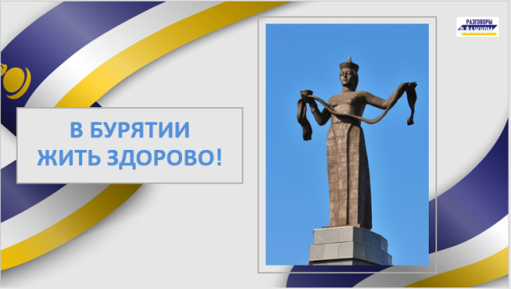

Учитель. Сайн байна. Здравствуйте! Я живу в Бурятии, в Бурятии жить здорово! А вам?
Ответы обучающихся.

Учитель. Спасибо за ответы. Но в конце занятия мы еще вернемся к этому вопросу. Моё большое желание, чтобы вы считали также. И мой разговор о важном сегодня об этом!

Часть 2. Основная

Демонстрация презентационного материала «В Бурятии жить здорово!» Слайд 2.

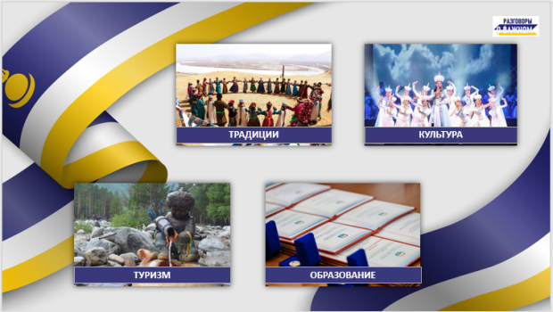

Учитель. Сегодня я предлагаю вам отправиться в путешествие по Бурятии, а именно по направлениям: традиции, образование, культура, туризм.

Демонстрация презентационного материала «В Бурятии жить здорово!» Слайд 3.
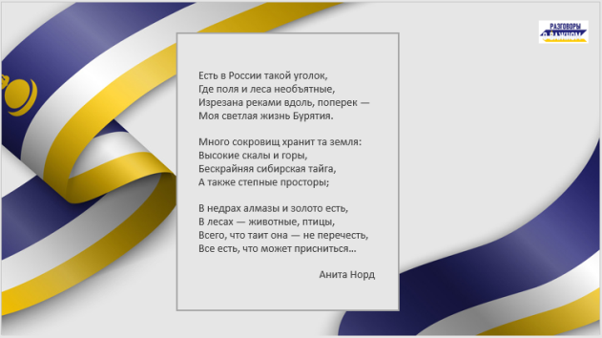

Учитель. Наш разговор мне хочется начать с известных строк.
Есть в России такой уголок,
Где поля и леса необъятные,
Изрезана реками вдоль, поперек —
Моя светлая жизнь Бурятия.

Много сокровищ хранит та земля:
Высокие скалы и горы,
Бескрайняя сибирская тайга,
А также степные просторы;

В недрах алмазы и золото есть,
В лесах — животные, птицы,
Всего, что таит она — не перечесть,
Все есть, что может присниться…

Демонстрация презентационного материала «В Бурятии жить здорово!» Слайд 4.

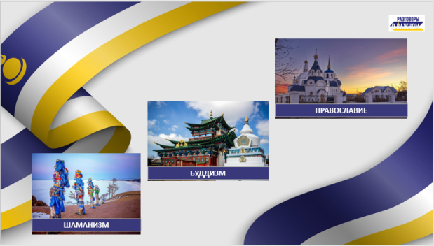

Учитель. Бурятия – уникальный регион Восточной Сибири. Здесь можно пройтись тропою Чингисхана, побывать в краю солнца и чудес, увидеть районы девственной природы или побродить по российской столице чая.
В древности на территории нынешней Бурятии жили разные народы и племена. Население республики многонациональное. Буряты говорят на русском, и монгольском языках. В разных частях республики распространено множество диалектов. В западной части Бурятии люди исповедуют православие, в Забайкалье придерживаются буддизма, шаманизма. На территории Республики Бурятия проживает 113 национальностей. Узнать больше о достопримечательностях нашей республики, культуре бурят и других народов вы можете, отправившись в виртуальное путешествие «Моя Бурятия». Познакомиться с отдельными традициями народов Бурятии вы можете, просмотрев первый видеоролик.

Демонстрация презентационного материала «В Бурятии жить здорово!» Слайд 5 (кликнуть курсором мыши на значок ►/Alt+W, для воспроизведения видеоролика 4 мин. 11 сек.).

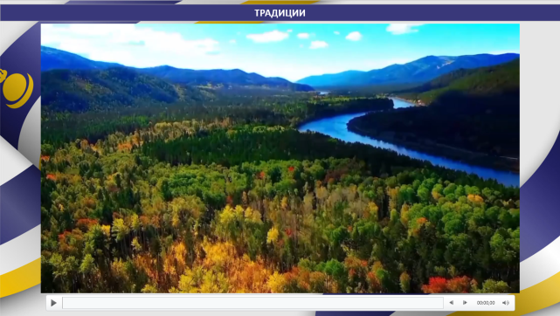

Учитель. Бурятия – один из наиболее интересных регионов Восточной Сибири. Здесь можно узнать многовековую культуру, отдохнуть, подлечиться, побыть наедине с первозданной природой. В республике около 300 памятников природы и множество достопримечательностей.
Самая яркая – озеро Байкал. В Сибири его называют морем. Около 9 тысяч рек несут свои воды в этот водоем. Байкал содержит большую часть запасов пресной воды, поэтому он получил название «Колодец мира».
Республика Бурятия по праву считается одним из культурных центров Восточной Сибири. Традиционно высокий уровень отличает культуру республики, представленную пятью театрами, профессиональными союзами писателей, композиторов, художников, архитекторов. Имена деятелей культуры Бурятии известны далеко за ее пределами. И я предлагаю вам познакомиться с некоторыми из них.

Демонстрация презентационного материала «В Бурятии жить здорово!» Слайд 6 (кликнуть курсором мыши на значок ►/Alt+W, для воспроизведения видеоролика 3 мин. 1 сек.).

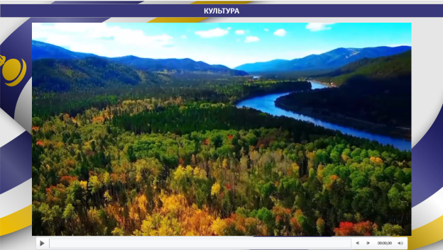

Учитель. Республика Бурятия - сказочный край. Суровая зима и знойное лето характерны для нашего региона. Здесь встречаются высокие горы, вечные ледники, быстрые горные реки, жемчужные озера, бескрайние степи, заманчивая тайга. Здесь природа небывалой красоты. Самый глубокий и чистый водоем на планете - Байкал. А потому для каждого путешественника здесь найдется уголок, который станет для него самым чудесным. И в следующем ролике вы узнаете об этих местах более подробно.

Демонстрация презентационного материала «В Бурятии жить здорово!» Слайд 7 (кликнуть курсором мыши на значок ►/Alt+W, для воспроизведения видеоролика 4 мин. 11 сек.).

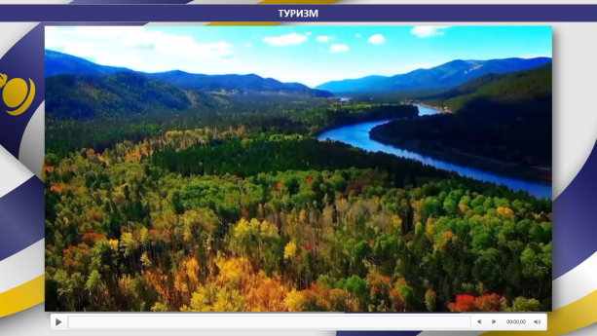

Учитель. Ребята, вы учитесь в __ классе и очень скоро перед каждым из вас встанет вопрос о выборе будущей профессии и определения места учебы. Скажите, какие средне-специальные и высшие учебные заведения в республике вы знаете?

Ответы обучающихся.

Учитель. Отлично. А какие образовательные проекты сегодня реализуются в Бурятии для вас и ваших сверстников? В каких из них вы имели возможность принять участие? Более подробно об этом расскажет следующий видеоролик.

Демонстрация презентационного материала «В Бурятии жить здорово!» Слайд 8 (кликнуть курсором мыши на значок ►/Alt+W, для воспроизведения видеоролика 2 мин. 52 сек.).

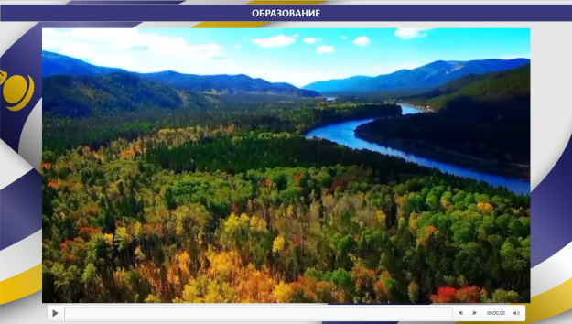

Учитель. Ребята, вы просмотрели видеоролики, в которых рассказывалось о нашей республике.
Вы любите играть?

Ответы обучающихся.

Демонстрация презентационного материала «В Бурятии жить здорово!» Слайд 9.

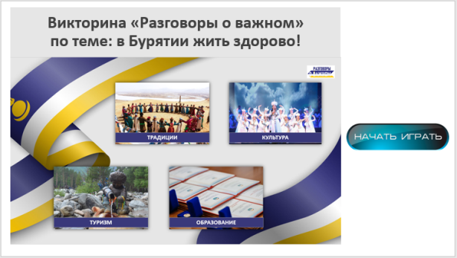

Учитель. Здорово! И я предлагаю вам сыграть в интерактивную игру, вопросы в которой составлены по материалам просмотренных видеороликов.

Интерактивная игра. Обучающиеся отвечают на вопросы, представленные на слайдах с 10 по 26.

Демонстрация презентационного материала «В Бурятии жить здорово!» Слайд 10.

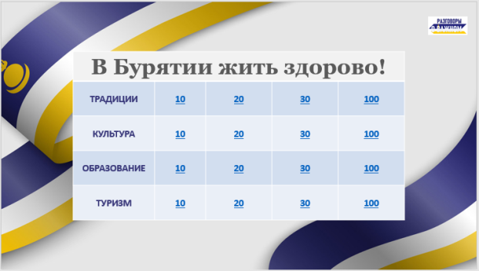

Демонстрация презентационного материала «В Бурятии жить здорово!» Слайд 11.

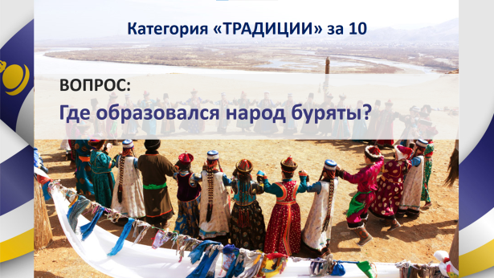

Учитель. Где образовался народ буряты?
Ответы обучающихся.

Демонстрация презентационного материала «В Бурятии жить здорово!» Слайд 11.

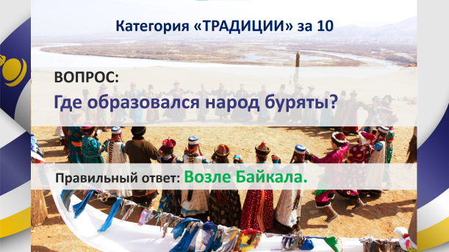
Учитель. Правильный ответ: Возле Байкала.
Демонстрация презентационного материала «В Бурятии жить здорово!» Слайд 12.

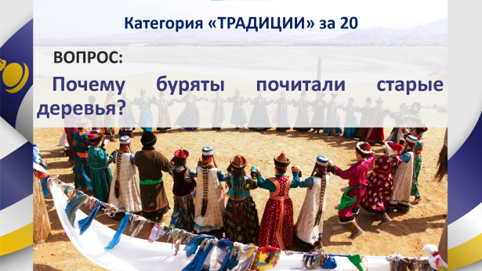

Учитель. Почему буряты почитали старые деревья?
Ответы обучающихся.
Демонстрация презентационного материала «В Бурятии жить здорово!» Слайд 12.

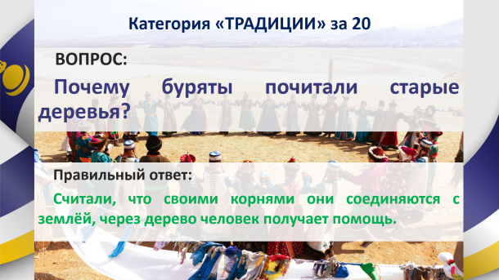
Учитель. Правильный ответ: Считали, что своими корнями они соединяются с землёй, через дерево человек получает помощь.
Демонстрация презентационного материала «В Бурятии жить здорово!» Слайд 13.

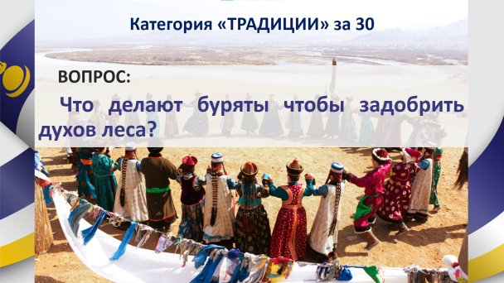

Учитель. Что делают буряты чтобы задобрить духов леса?
Ответы обучающихся.
Демонстрация презентационного материала «В Бурятии жить здорово!» Слайд 13.

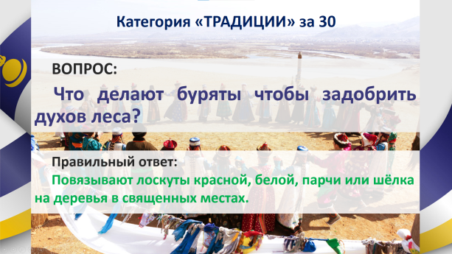
Учитель. Правильный ответ: Повязывают лоскуты красной, белой, парчи или шёлка на деревья в священных местах.
Демонстрация презентационного материала «В Бурятии жить здорово!» Слайд 14.

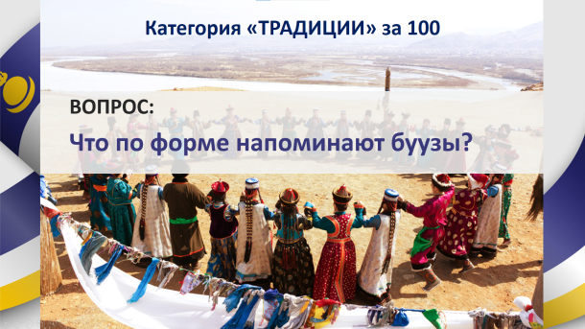

Учитель. Что по форме напоминают буузы?
Ответы обучающихся.
Демонстрация презентационного материала «В Бурятии жить здорово!» Слайд 14.

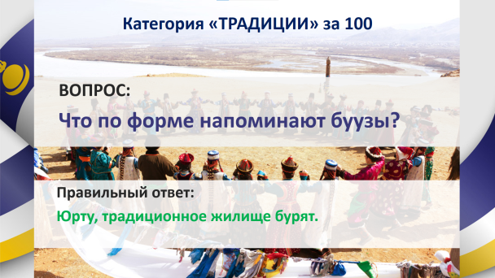

Учитель. Правильный ответ: Юрту, традиционное жилище бурят.
Демонстрация презентационного материала «В Бурятии жить здорово!» Слайд 15.

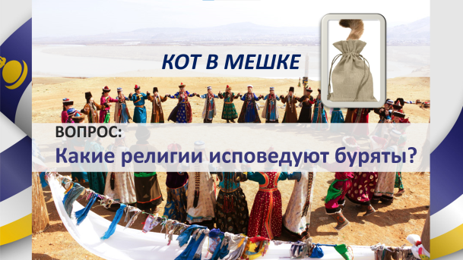

Учитель. Какие религии исповедуют буряты?
Ответы обучающихся.
Демонстрация презентационного материала «В Бурятии жить здорово!» Слайд 15.

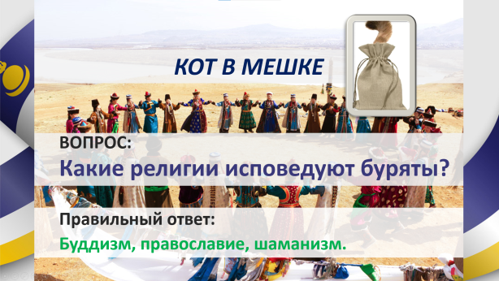

Учитель. Правильный ответ: Буддизм, православие, шаманизм.
Демонстрация презентационного материала «В Бурятии жить здорово!» Слайд 16.
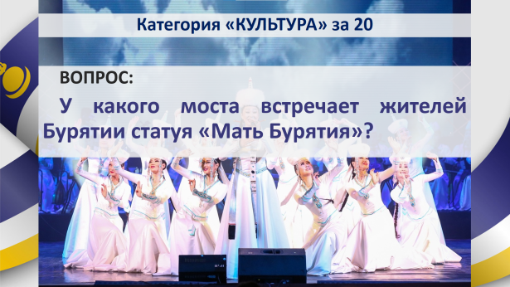

Учитель. У какого моста встречает жителей Бурятии статуя «Мать Бурятия»?
Ответы обучающихся.
Демонстрация презентационного материала «В Бурятии жить здорово!» Слайд 16.

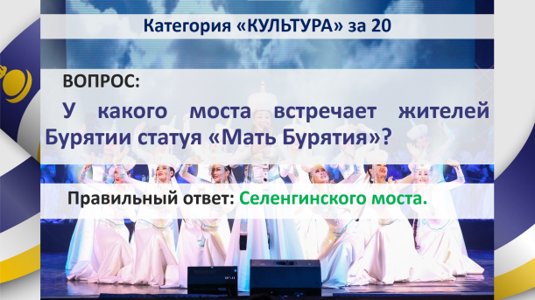

Учитель. Правильный ответ: Селенгинского моста.
Демонстрация презентационного материала «В Бурятии жить здорово!» Слайд 17.

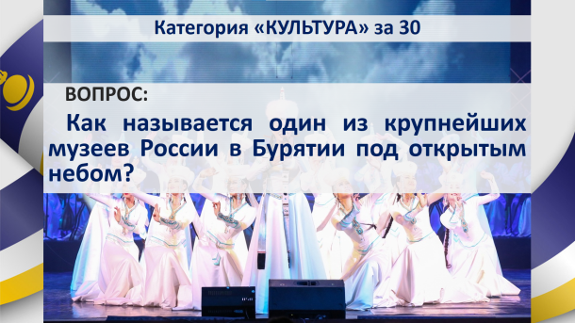

Учитель. Как называется один из крупнейших музеев России в Бурятии под открытым небом?
Ответы обучающихся.
Демонстрация презентационного материала «В Бурятии жить здорово!» Слайд 17.
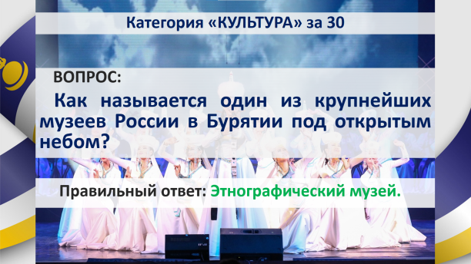

Учитель. Правильный ответ: Этнографический музей.
Демонстрация презентационного материала «В Бурятии жить здорово!» Слайд 18.

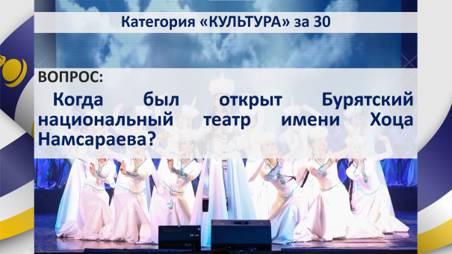

Учитель. Когда был открыт Бурятский национальный театр имени Хоца Намсараева?
Ответы обучающихся.
Демонстрация презентационного материала «В Бурятии жить здорово!» Слайд 18.

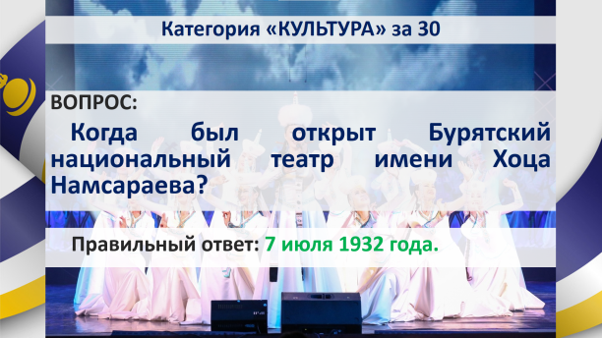

Учитель. Правильный ответ: 7 июля 1932 года.
Демонстрация презентационного материала «В Бурятии жить здорово!» Слайд 19.


Учитель. Где школьники проводят большее количество времени с пользой?
Ответы обучающихся.
Демонстрация презентационного материала «В Бурятии жить здорово!» Слайд 19.



Учитель. Правильный ответ: В школе.
Демонстрация презентационного материала «В Бурятии жить здорово!» Слайд 20.



Учитель. Как называется первый круглогодичный центр туризма и патриотического воспитания?
Ответы обучающихся.
Демонстрация презентационного материала «В Бурятии жить здорово!» Слайд 20.


Учитель. Правильный ответ: Авангард.
Демонстрация презентационного материала «В Бурятии жить здорово!» Слайд 21.



Учитель. В каком городе Республики Бурятия создан первый IT куб?
Ответы обучающихся.
Демонстрация презентационного материала «В Бурятии жить здорово!» Слайд 21.



Учитель. Правильный ответ: г. Гусиноозерск.
Демонстрация презентационного материала «В Бурятии жить здорово!» Слайд 22.


Учитель. Какие вы знаете современные программы реализуются для школьников?
Ответы обучающихся.
Демонстрация презентационного материала «В Бурятии жить здорово!» Слайд 22.



Учитель. Правильный ответ: «Точка роста», «Успех каждого ребёнка», «Кванториум», «Цифровая образовательная среда».
Демонстрация презентационного материала «В Бурятии жить здорово!» Слайд 23.

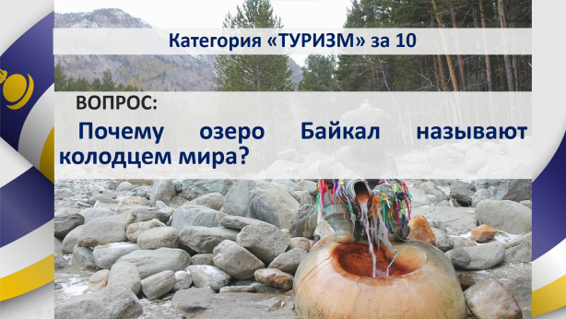

Учитель. Почему озеро Байкал называют «Колодцем мира»?
Ответы обучающихся.
Демонстрация презентационного материала «В Бурятии жить здорово!» Слайд 23.

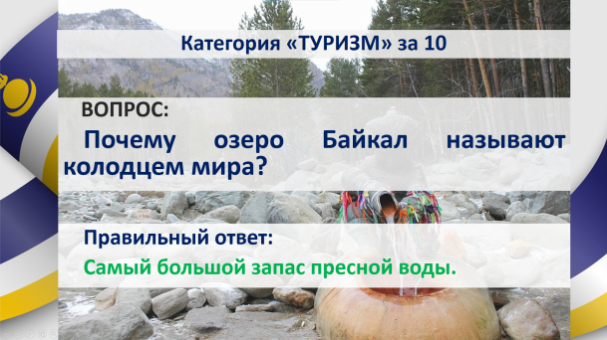

Учитель. Правильный ответ: Самый большой запас пресной воды.
Демонстрация презентационного материала «В Бурятии жить здорово!» Слайд 24.
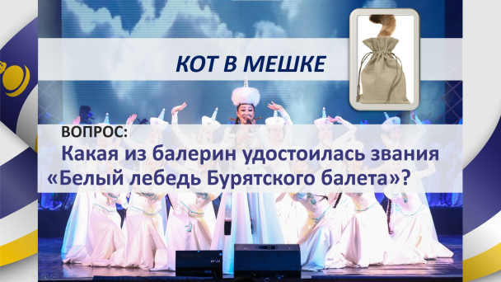
Учитель. Какая из балерин удостоилась звания «Белый лебедь Бурятского балета»?
Ответы обучающихся.
Демонстрация презентационного материала «В Бурятии жить здорово!» Слайд 24.

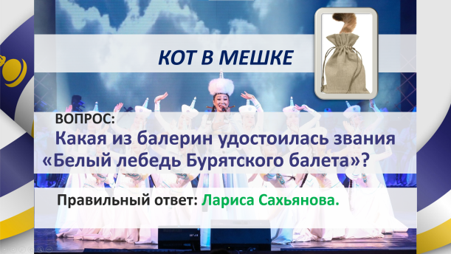

Учитель. Правильный ответ: Лариса Сахьянова.
Демонстрация презентационного материала «В Бурятии жить здорово!» Слайд 25.
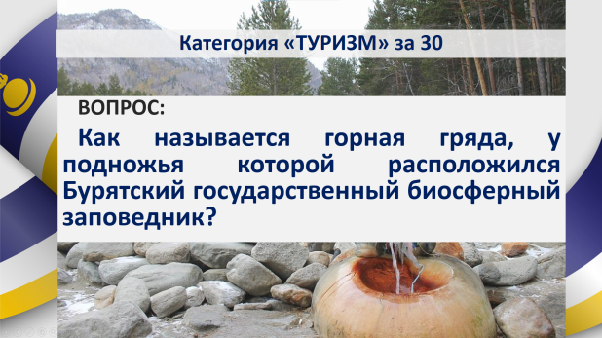
Учитель. Как называется горная гряда, у подножья которой расположился Бурятский государственный биосферный заповедник?
Ответы обучающихся.
Демонстрация презентационного материала «В Бурятии жить здорово!» Слайд 25.

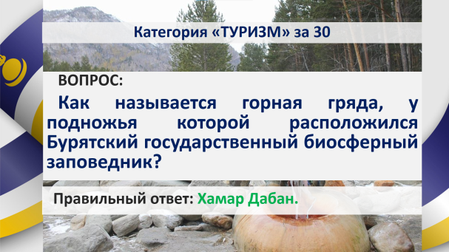

Учитель. Правильный ответ: Хамар Дабан.
Демонстрация презентационного материала «В Бурятии жить здорово!» Слайд 26.
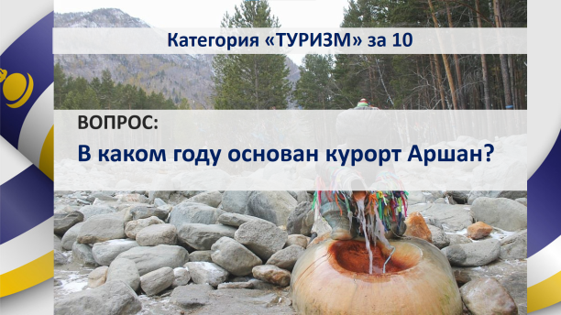
Учитель. В каком году основан курорт Аршан?
Ответы обучающихся.
Демонстрация презентационного материала «В Бурятии жить здорово!» Слайд 26.

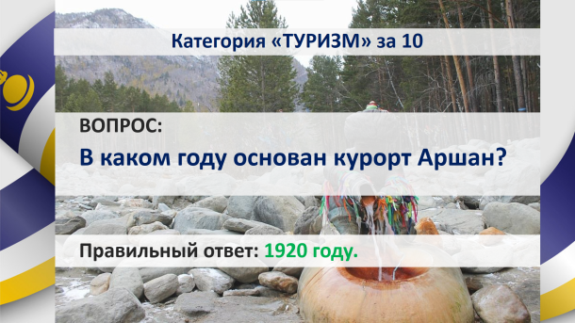

Учитель. Правильный ответ: 1920 году.
Практическое задание.

Учитель. Предлагаю вам выполнить задание на рабочем листе.
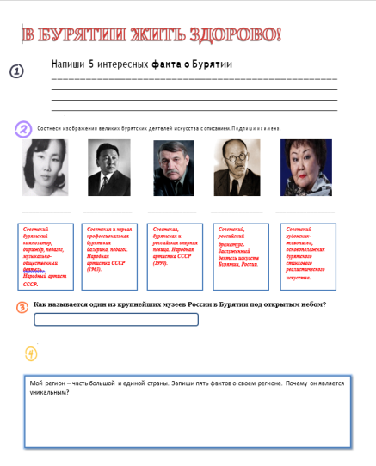
Обучающиеся выполняют задание. Проверка задания.

Часть 3. Заключительная

Демонстрация презентационного материала «В Бурятии жить здорово!» Слайд 27.



Учитель. Ребята, подводя итог нашего занятия я предлагаю вам ответить на вопрос: так почему в Бурятии жить здорово?

Ответы обучающихся.

Демонстрация презентационного материала «В Бурятии жить здорово!» Слайд 28.

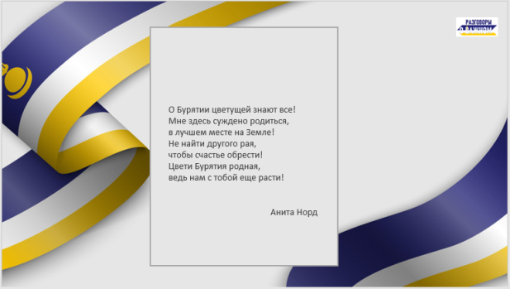

Учитель: В Бурятии жить здорово, потому что Бурятия – республика великой культуры, уникальных достопримечательностей и традиций, равных возможностей.
Наш разговор мне хочется завершить с известных строк.

Эндэл минии тоонтомни.  Буряад hайхан дайдамни!  Эндэл зол жаргалаа олоолби,  Шамтайгал би хамта ургахалби.  hалбарыш турэл Буряад оромни!! | О Бурятии цветущей знают все!  Мне здесь суждено родиться,  в лучшем месте на Земле!  Не найти другого рая,  чтобы счастье обрести!  Цвети Бурятия родная,  ведь нам с тобой еще расти!

ПОСТРАЗГОВОР
- Региональные мероприятия для детей и молодежи.
- Посещение краеведческих музеев.
- Изучение карт региона, местности, культурных и исторических памятников, создание туристических троп различного направления.
- Создание рекламного буклета «Моя родина».
- Создание передачи школьного телевидения, посвященной своей малой родине, своему региону.
ИНТЕГРАЦИЯ С УЧЕБНЫМИ ПРЕДМЕТАМИ
- Литература. Поэты, писатели Республики Бурятия.
- История. История Бурятии.
- География. География Республики Бурятия.
- Технология. Знакомство с народными промыслами, изготовление поделки панорам.

ДОПОЛНИТЕЛЬНЫЕ МАТЕРИАЛЫ:
- Сайт Образовательного центра «Асториум» https://astorium03.ru/.
- Сайт Этнографического музея народов Забайкалья» https://нашэтномузей.рф/.
- Группа ВКонтакте Кафедры Истории Бурятии БГУ им. Д. Банзарова, https://vk.com/kafbur.
- Сайт Туристского информационного центра «Байкал» https://baikaltravel.ru/.
- Малая родина – Родина одна // https://народы-россии.рф/malaya-rodina.

ДОПОЛНИТЕЛЬНЫЕ ЦЕННОСТНО-СМЫСЛОВЫЕ ЛИНИИ:
- Благодарность школьным учителям за самоотверженный труд.
- Благодарность родителям за поддержку в учебном процессе и за помощь в получении дополнительного образования.
- Благодарность школьным тренерам, руководителям клубов, советникам по воспитанию за расширение мировоззрения и за поддержку саморазвития.

Сборник методических материалов для внеурочных занятий «Разговоры о важном»:
региональный компонент: (Улан-Удэ, 2023 г.) / научный редактор Д. К. Чимитова. - Улан-Удэ: 2023 - 114 с.

